STRATEGI KOMUNIKASI PEMASARAN DIGITAL SANSKARA PROJECT WEDDING ORGANIZER MELALUI INSTAGRAM DALAM MENINGKATKAN KLIEN

SKRIPSI

Diajukan kepada
Program Studi Komunikasi dan Penyiaran Islam Jurusan Dakwah Dan Komunikasi Fakultas Ushuluddin dan Dakwah
Universitas Islam Negeri Raden Mas Said Surakarta Guna Memenuhi Sebagian Persyaratan Memperoleh Gelar S.Sos.


Oleh :
DIDIK SETYAWAN NIM. 181211136

PROGRAM STUDI KOMUNIKASI DAN PENYIARAN ISLAM JURUSAN DAKWAH DAN KOMUNIKASI FAKULTAS USHULUDDIN DAN DAKWAH
UNIVERSITAS ISLAM NEGERI RADEN MAS SAID SURAKARTA TAHUN 2024

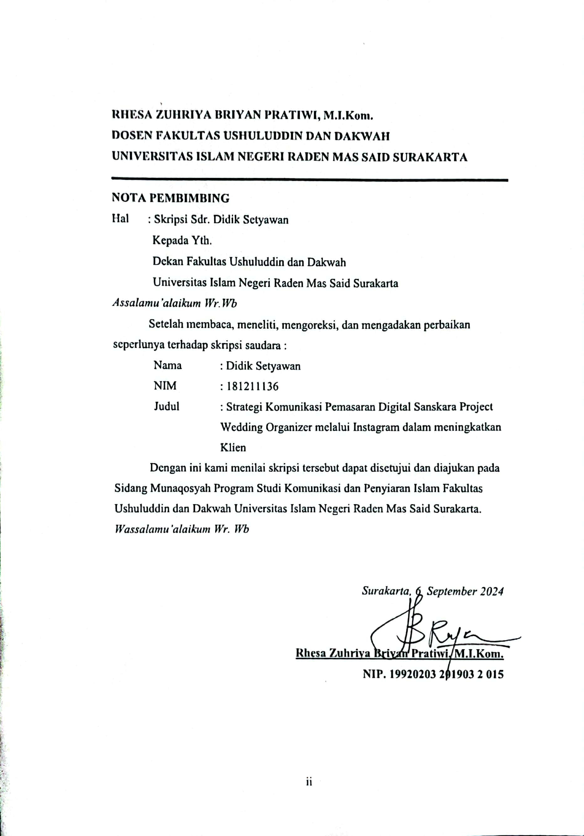

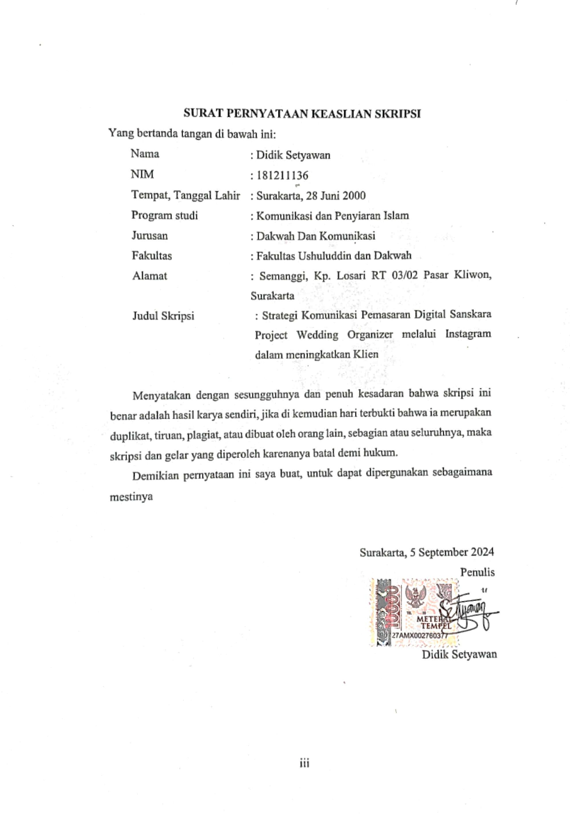

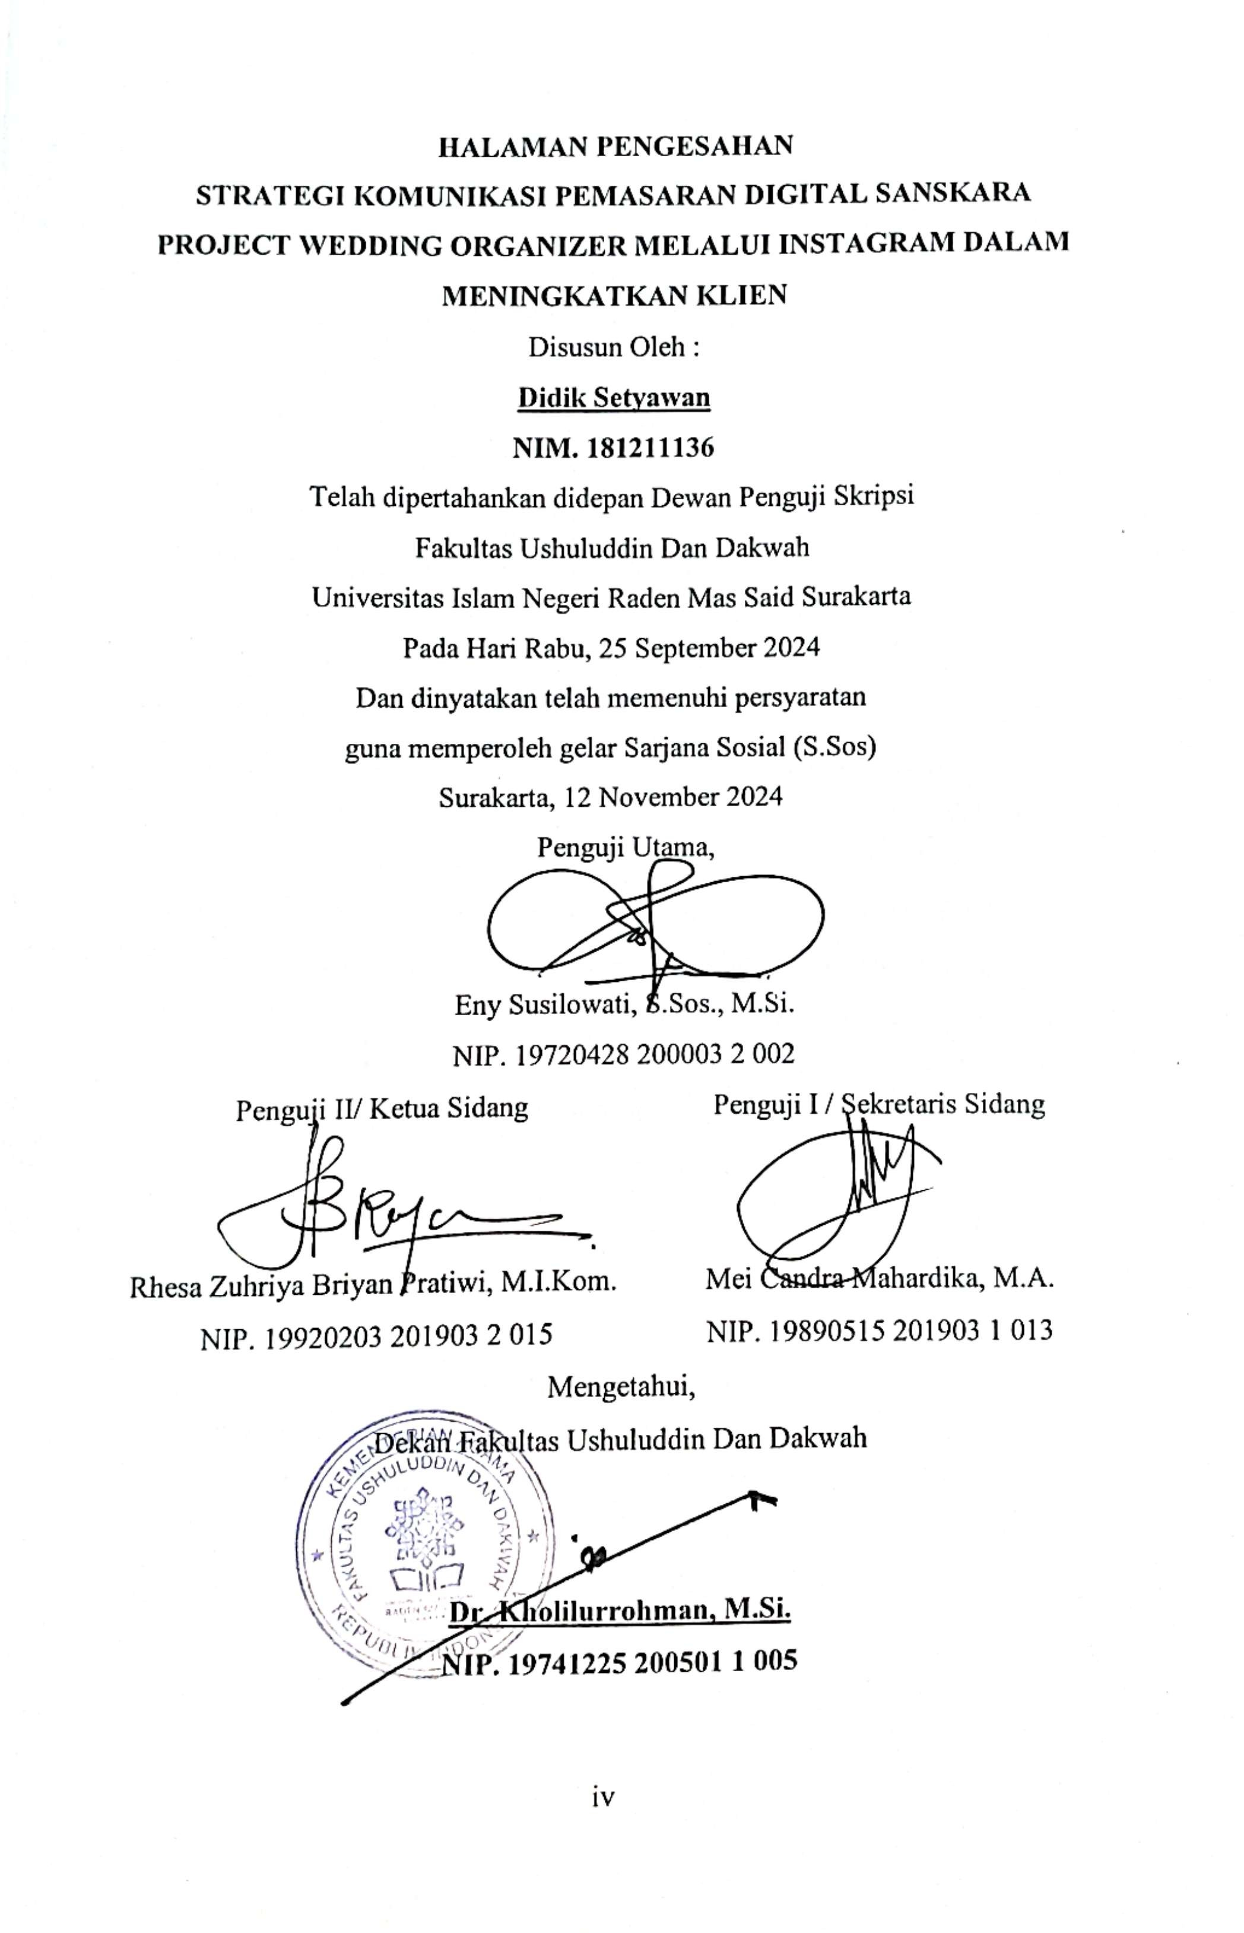

HALAMAN PERSEMBAHAN
Alhamdulillahi rabbil’alamin, puji syukur kepada Allah SWT atas segala nikmat dan karunia Nya serta pada kesempatan kali ini saya telah menyelesaikan tugas akhir berupa skripsi dengan jauh dari kata sempurna. Skripsi ini saya persembahkan untuk :
- Kedua Orang Tua Tercinta
Ibu dan Almarhum Ayah, terima kasih atas cinta, dukungan, doa, dan pengorbanan tanpa batas yang telah kalian berikan. Kalian adalah inspirasi terbesar dalam hidupku, dan tanpa kalian, aku tidak akan pernah sampai sejauh ini. Semoga karya ini bisa menjadi bentuk kecil dari rasa terima kasihku kepada kalian.
- Saudara-Saudara Tersayang
Terima kasih atas semangat dan dukungan kalian. Kalian selalu ada untuk memberikan motivasi dan dukungan ketika aku merasa putus asa.
- Dosen Pembimbing
Terima kasih atas bimbingan, ilmu, dan saran yang berharga selama proses penulisan skripsi ini. Tanpa arahan dan dukungan Anda, skripsi ini tidak akan terwujud.
- Teman Dekat
Terima kasih atas segala bantuan, dan dukungan kalian selama masa perkuliahan dan proses penulisan skripsi ini. Kalian membuat perjalanan ini menjadi lebih bermakna dan saya terbantu baik dalam bentuk material maupun non material.
- Seluruh Karyawan dan Manajemen Sanskara Project
Terima kasih atas kerjasama dan informasi yang telah diberikan selama penelitian ini. Dukungan kalian sangat berharga dalam menyelesaikan penelitian ini.
- Almamater Tercinta
Terima kasih telah memberikan kesempatan dan lingkungan yang mendukung untuk belajar dan berkembang.

v

- Dan juga semua orang yang tidak bisa saya sebutkan satu-satu serta untuk kalian semua yang selama ini bertanya kapan saya lulus kuliah.

Semoga karya ini bisa memberikan manfaat dan menjadi kontribusi yang berarti bagi perkembangan ilmu pengetahuan dan masyarakat.

vi

HALAMAN MOTTO

“Cobaan datang dari yang engkau sayang, bukan dari yang engkau benci”

(Didik Setyawan)

vii

ABSTRAK
DIDIK SETYAWAN. NIM 181211136. Strategi Komunikasi Pemasaran Digital Sanskara Project Wedding Organizer Melalui Instagram Dalam Meningkatkan Klien. Skripsi. Program Studi Komunikasi Dan Penyiaran Islam. Fakultas Ushuluddin Dan Dakwah Universitas Islam Negeri Raden Mas Said Surakarta 2024.

Penelitian ini bertujuan untuk menganalisis strategi komunikasi pemasaran digital yang dilakukan oleh Sanskara Project melalui platform Instagram dalam rangka meningkatkan jumlah klien. Dengan latar belakang sebagai wedding dan event organizer, Sanskara Project memanfaatkan Instagram sebagai media utama untuk memperkenalkan layanan dan membangun interaksi dengan calon klien. Penelitian ini menggunakan metode kualitatif dengan pendekatan studi kasus, yang melibatkan observasi akun Instagram Sanskara Project dan wawancara mendalam dengan pemilik serta beberapa klien terkait strategi pemasaran yang diterapkan.
Dalam analisis data, penelitian ini menggunakan teori AISAS (Attention, Interest, Search, Action, dan Share) untuk memahami tahapan yang dilalui oleh calon klien dalam merespons konten yang diunggah oleh Sanskara Project. Hasil penelitian menunjukkan bahwa Sanskara Project pada awalnya memanfaatkan berbagai fitur Instagram seperti posting reguler, penggunaan hashtag, dan sorotan (highlight) untuk menarik perhatian dan minat calon klien. Selain itu, Sanskara Project juga menggunakan fitur tag vendor dan hashtag yang relevan dengan industri wedding untuk memudahkan calon klien menemukan layanan mereka. Namun, pada akhir tahun 2023 hingga 2024, Sanskara Project mulai mengurangi frekuensi posting dan berhenti menggunakan hashtag, karena adanya perubahan fokus dari pemasaran digital ke pendekatan B2B yang lebih langsung. Pemilik Sanskara Project menyatakan bahwa strategi ini diterapkan untuk menjalin hubungan kerja sama dengan vendor dan partner, bukan hanya bergantung pada promosi di media sosial.
Penelitian ini menyimpulkan bahwa perubahan strategi komunikasi pemasaran digital Sanskara Project berpengaruh pada engagement dan visibilitas di Instagram, namun diharapkan dapat meningkatkan kualitas dan loyalitas klien melalui pendekatan kerjasama langsung dengan vendor (B2B). Temuan ini memberikan wawasan bagi para pelaku bisnis wedding dan event organizer lainnya dalam menyesuaikan strategi pemasaran digital sesuai dengan kebutuhan dan tujuan bisnis mereka.

Kata Kunci: Pemasaran Digital, Instagram, Strategi Komunikasi, Wedding Organizer, AISAS, Sanskara Project

viii

ABSTRACT
DIDIK SETYAWAN. NIM 181211136. Digital Marketing Communication Strategy of Sanskara Project Wedding Organizer Through Instagram in Increasing Clients. Thesis. Islamic Communication and Broadcasting Study Program. Faculty of Ushuluddin and Da'wah, Raden Mas Said State Islamic University, Surakarta, 2024.

This study aims to analyze the digital marketing communication strategy implemented by Sanskara Project through the Instagram platform to increase its client base. As a wedding and event organizer, Sanskara Project utilizes Instagram as the primary medium to introduce its services and build interactions with potential clients. This research employs a qualitative method with a case study approach, involving observation of Sanskara Project’s Instagram account and in-depth interviews with the owner and several clients regarding the marketing strategies applied.
In data analysis, this study uses the AISAS (Attention, Interest, Search, Action, and Share) model to understand the stages that potential clients go through in response to content posted by Sanskara Project. The results show that Sanskara Project initially leveraged various Instagram features, such as regular posts, hashtag usage, and highlights, to capture the attention and interest of potential clients. Additionally, Sanskara Project used vendor tags and industry-relevant hashtags to make it easier for potential clients to find their services. However, towards the end of 2023 to 2024, Sanskara Project began to reduce posting frequency and stopped using hashtags due to a shift in focus from digital marketing to a more direct partnership approach. The owner of Sanskara Project stated that this strategy was implemented to build collaborative relationships with vendors and partners, rather than relying solely on social media promotion.
This study concludes that the changes in Sanskara Project's digital marketing communication strategy have impacted its engagement and visibility on Instagram, although it is expected to enhance client quality and loyalty through a direct partnership approach. These findings provide insights for other wedding and event organizers in adapting their digital marketing strategies according to their business needs and objectives.

Keywords: Digital Marketing, Instagram, Communication Strategy, Wedding Organizer, AISAS, Sanskara Project

ix

KATA PENGANTAR

Assalamu’alaikum Warahmatullahi Wabarakatuh,
Segala puji dan syukur kita panjatkan kehadirat Allah Subhanahu wa Ta'ala yang telah melimpahkan rahmat, taufik, dan hidayah-Nya kepada penulis sehingga dapat menyelesaikan skripsi ini dengan judul "Strategi Komunikasi Pemasaran Digital Sanskara Project Wedding Organizer Melalui Instagram dalam Meningkatkan Klien."
Shalawat dan salam senantiasa tercurahkan kepada junjungan kita Nabi Muhammad Shalallahu ‘alaihi wa sallam, beserta keluarga, sahabat, dan pengikutnya hingga akhir zaman.
Penyusunan skripsi ini dimaksudkan untuk memenuhi salah satu syarat dalam menyelesaikan program pendidikan Strata Satu (S1) di Ushuluddin dan Dakwah UIN Raden Mas Said Surakarta. Dalam proses penyusunan skripsi ini, penulis banyak menerima bantuan, bimbingan, dan dukungan dari berbagai pihak. Oleh karena itu, dengan segala kerendahan hati, penulis ingin menyampaikan terima kasih yang sebesar-besarnya kepada:
Seluruh dosen dan staf administrasi di Fakultas Ushuluddin dan Dakwah Universitas Islam Negeri Raden Mas Said Surakarta, atas segala bantuan dan dukungannya.
- Prof. Dr. Toto Suharto, S.Ag., M.Ag. selaku Rektor Universitas Islam Negeri Raden Mas Said Surakarta.
- Dr. Kholilurrohman, M.Si. selaku Dekan Fakultas Ushuluddin dan Dakwah Universitas Islam Negeri Raden Mas Said Surakarta.
- Joni Rusdiana, M.I.Kom. selaku Ketua Program Studi Komunikasi dan Penyiaran Islam Fakultas Ushuluddin dan Dakwah Universitas Islam Negeri Raden Mas Said Surakarta.
- Ibu Rhesa Zuhriya Briyan Pratiwi, M.I.Kom. selaku wali studi, pembimbing dan Penguji 2 yang penuh kesabaran dan kearifan bersedia meluangkan waktu, tenaga dan pikiran untuk memberikan bimbingan dan pengarahan dalam penyusunan skripsi ini. Terima kasih atas semua ilmu

x

dan bimbingan yang diberikan selama ini, semoga bermanfaat untuk agama, bangsa dan negara.
- Ibu Eny Susilowati, S.Sos., M.Si., selaku Penguji Utama, atas bimbingan, arahan, serta masukan yang sangat berharga yang telah membantu saya dalam memperbaiki dan menyempurnakan isi skripsi ini.
- Bapak Mei Candra Mahardika, M.A., selaku Penguji 1, yang telah memberikan kritik dan saran konstruktif yang membantu saya untuk lebih memahami serta memperbaiki aspek-aspek penting dalam penelitian ini.
- Kedua orang tua tercinta, yang selalu memberikan dukungan moral dan material serta doa.
- Teman-teman mahasiswa atas kebersamaan dan dukungannya.
- Seluruh karyawan Sanskara Project, yang telah bersedia menjadi subjek penelitian dan memberikan informasi yang sangat berharga bagi penyusunan skripsi ini.

Penulis menyadari bahwa skripsi ini masih jauh dari sempurna. Oleh karena itu, penulis sangat mengharapkan kritik dan saran yang membangun demi kesempurnaan skripsi ini.
Akhir kata, penulis berharap semoga skripsi ini dapat bermanfaat bagi semua pihak yang berkepentingan, serta dapat menjadi tambahan ilmu pengetahuan bagi

Surakarta, 15 Juni 2024

Penulis

xi

DAFTAR ISI

DAFTAR ISI xii
DAFTAR GAMBAR xiv
DAFTAR TABEL xvi
BAB I PENDAHULUAN 1
  - Latar Belakang Masalah 1
  - Identifikasi Permasalahan 8
  - Pembatasan Masalah 9
  - Rumusan Masalah 9
  - Tujuan Penelitian 9
  - Manfaat Penelitian 9
BAB II LANDASAN TEORI 12
- Kajian Teori 12
  - Komunikasi Pemasaran 12
  - Strategi Komunikasi Pemasaran 17
  - Komunikasi Pemasaran Digital 22
  - Instagram 25
  - Wedding Event & Organizer 27
- Kajian Pustaka 33
- Kerangka Berpikir 35
BAB III METODE PENELITIAN 37
- Tempat dan Waktu Penelitian 37
- Pendekatan Penelitian 37
- Subjek dan Objek Penelitian 38
- Teknik Pengumpulan Data 39
xii
- Keabsahan Data 40
- Teknik Analisis Data 41
BAB IV HASIL PENELITIAN 44
- Gambaran Umum Sanskara Project 44
- Sajian Data 52
- Analisis Data 75
BAB V PENUTUP 84
- Kesimpulan 84
- Keterbatasan Peneliti 86
B. Saran 86
DAFTAR PUSTAKA 88
LAMPIRAN 91

xiii

DAFTAR GAMBAR
Gambar 1. 1 Grafik Pengikut Instagram Sejumlah WO di Solo Raya 6
Gambar 1. 2 Perbandingan tampilan akun Instagram Sanskara Lama & Baru 7
Gambar 1. 3 Jumlah Pengguna Sanskara Project 8
Gambar 2. 1 Model AISAS 23
Gambar 2. 2 Kerangka Berpikir 35
Gambar 4. 1 Logo Sanskara Project 44
Gambar 4. 2 Foto Anggota Sanskara Project 45
Gambar 4. 3 Bagan Struktur Sanskara Project 2024 47
Gambar 4. 4 Profil Instagram Sanskara Project 50
Gambar 4. 5 Instagram Sanskara Project 53
Gambar 4. 6 Tagging Vendor 55
Gambar 4. 7 Klien berbagi pengalaman 55
Gambar 4. 8 Interaksi pada kolom komentar Sanskara Project 56
Gambar 4. 9 Postingan Sanskara Project 57
Gambar 4. 10 Potret dibalik layar tim 58
Gambar 4. 11 Momen Pengantin Saat Wedding 59
Gambar 4. 12 Momen interaksi antara tim dengan klien 59
Gambar 4. 13 Penggunaan Hashtag Sanskara Project 1 61
Gambar 4. 14 Penggunaan Hashtag Sanskara Project 2 62
Gambar 4. 15 Penggunaan Hashtag Sanskara Project 3 62
Gambar 4. 16 Penggunaan Hashtag Sanskara Project 4 63
Gambar 4. 17 Penggunaan Hashtag Sanskara Project 5 64
Gambar 4. 18 Penggunaan Hashtag Sanskara Project 6 64
Gambar 4. 19 Testimoni Klien 66
Gambar 4.20 Flyer Instagram Podcast Live Sanskara Project 67
Gambar 4.21 Pemanfaatan fitur Instagram Live 67
Gambar 4.22 Pernyataan Bayu Gumilar 68
Gambar 4.23 Pemanfaatan fitur Sorotan pada Instagram 68
Gambar 4.24 Data Pengguna Jasa Wedding Sanskara Project 69

xiv

Gambar 4.25 Data analitik performa akun instagram dari Tool Phlanx 71
Gambar 4.26 Data analitik performa akun instagram dari Tool Social Blade 71
Gambar 4.27 Data analitik performa akun instagram dari Toolzu 72
Gambar 4.28 Data analitik performa akun instagram dari Not Just Analytics 72
Gambar 4.29 Postingan Sanskara Project antara Bayu Gumilar dengan Artis & Influencer 75
Gambar 4.30 Instagram Profile Owner Sanskara Project 75

xv

DAFTAR TABEL
Tabel 3. 1 Timeline Penelitian 37
Tabel 4. 1 Tabel Frekuensi Upload Postingan Sanskara Project 69

xvi

